缴纳费用

1．各专业学费标准一览表
序号 | 项目名称 | 收费标准 | 备注
1 | 学 费 | 4700元/年 | 电子商务、旅游管理、工程造价
 |  | 5300元/年 | 汽车车身维修技术、汽车检测与维修技术
2．缴费方式：
以下为手机微信公众号缴费流程：
（1）识别或扫描下图二维码，关注“江苏信息职业技术学院财务处”公众号
（2）进入公众号后点击：学生服务 — 网上缴费
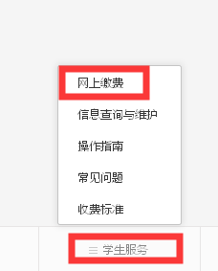
（3）输入用户名和密码（本批次录取新生用户名和密码为身份证号码，X需大写，等正式学号确定，全部更新为学号），点击登录
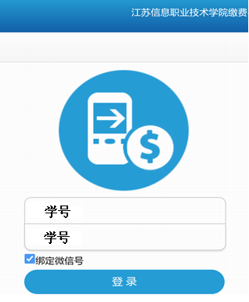
（4） 选择相关费用后点击支付，然后输入密码完成支付（支持零钱、零钱通、储蓄卡、信用卡等）。
3．领取缴费收据
按照江苏省财政厅安排，江苏省高校学费缴费统一开具电子票据，不再开纸质票据。电子票据和原纸质票据效力相同。以下为领取步骤。
（1）进入“江苏信息职业技术学院财务处”公众号后点击：学生服务 — 信息查询与维护
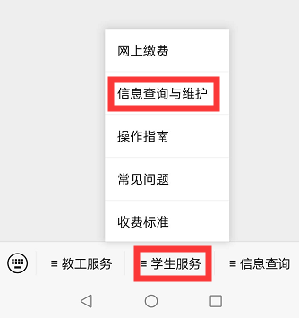
（2）登录用户名为学号，密码为身份证号后六位（最后一位如为X需用大写）。
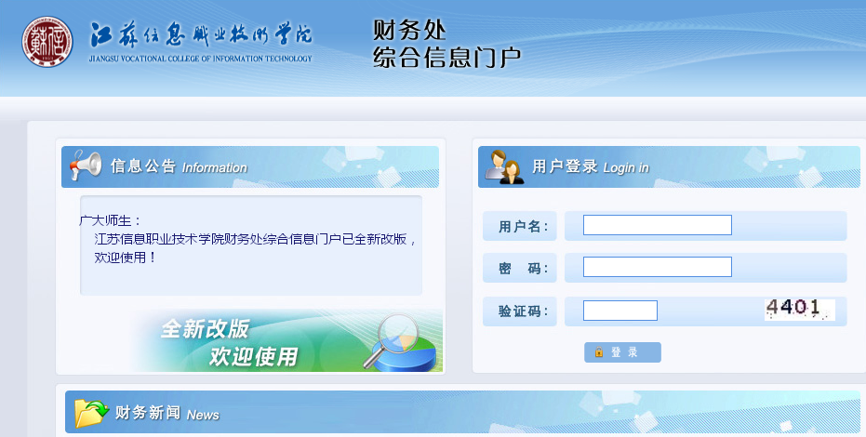

（3）登录成功后点击新版财务查询 — 我的收费查询 —学生缴费明细查询 — 个人学生交费情况查询 ，然后点击学生的学号
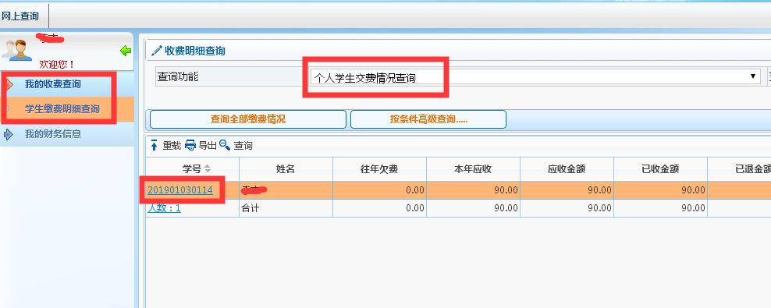

（4）点击缴费详细记录 — 选择发票号，然后点击‘查看下载电子票’
